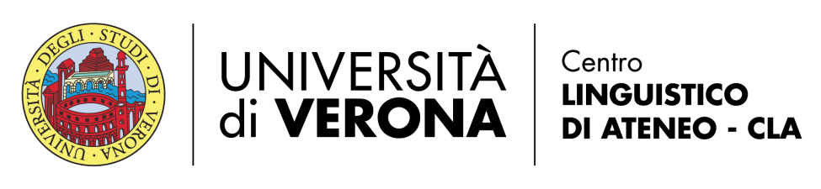

CORSO DI LINGUA ARABA

Il CLA, in collaborazione con l’ESU, organizza un corso di Lingua Araba rivolto a tutti gli studenti dell’ateneo, della durata complessiva di 18 mesi:

- livello A1 nel 2° semestre dell’a.a. 2017/2018
- livello A2 e livello B1 nell’a.a. 2018/2019

Ciascun livello prevede un modulo di 40 ore di didattica frontale e 20 ore di didattica online, distribuite indicativamente su 10 settimane. Al termine di ciascun modulo è prevista una prova di certificazione.
A condizione che in ateneo ci siano studenti interessati, potrà essere organizzata attività di conversazione tramite il progetto Tandem@CLA.

Il calendario del primo modulo verrà pubblicato verso metà gennaio 2018 nella homepage del CLA.
La partecipazione al corso è gratuita, l’iscrizione si effettua al link: https://moodle.univr.it/moodle/course/view.php?id=1062 .
(le iscrizioni saranno attive dal 1/12/17 al 14/2/18). Verranno ammessi al corso i primi 30 studenti iscritti.

Ulteriori dettagli su programma e varie attività verranno fornite a metà dicembre.

Contatti: Ufficio Amministrativo-Gestionale Front-office Didattica
Tel. 045 8028704 email:amministrazione-cla@ateneo.univr.it

